宿題（しゅくだい）の答（こた）え
Homework Answers
Grammar summary of Lesson 2

1. Look at the table below and answer the questions.
If the answer is 'no', answer いいえ、noun じゃないです。(correction)です.

１． エマさんは イギリスじんですか。
いいえ、イギリスじんじゃないです。アメリカじんです。
２． ジョンさんは なんさいですか。
はたち（にじゅっさい）です。
３． ゆきこさんの しゅっしんは とうきょうですか。
いいえ、とうきょうじゃないです。きょうとです。
４． ムーチェンさんは だいがくせいですか。
いいえ、だいがくせいじゃないです。だいがくいんせいです。
５． エマさんの せんこうは えいごですか。
いいえ、えいごじゃないです。れきしです。
６． ムーチェンさんは さんねんせいですか。
いいえ、さんねんせいじゃないです。いちねんせいです。
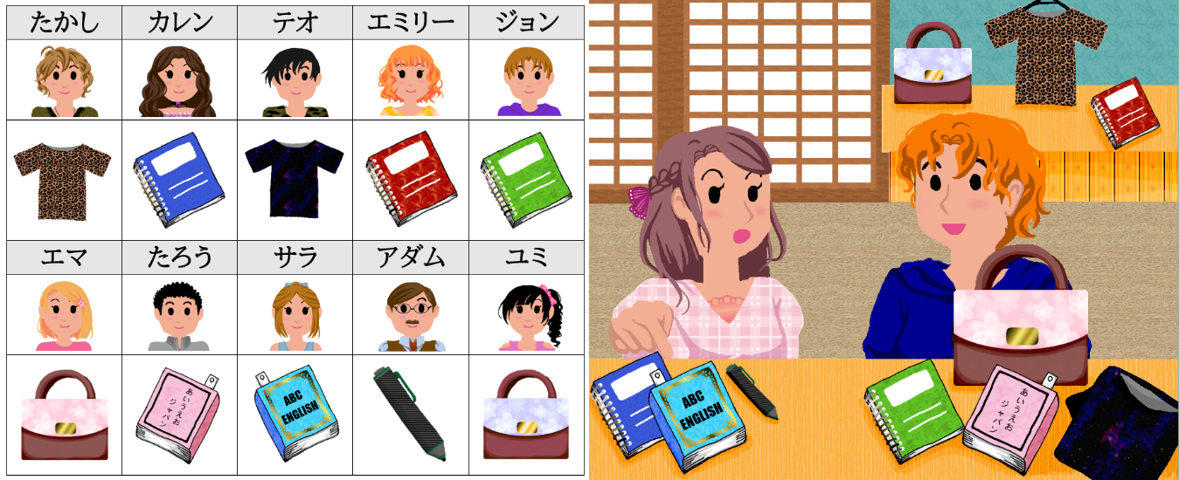
2. Look at the illustration and complete the conversation.

Girl: これは だれの ペンですか。
Boy: それは アダムさんの ペンです。
Girl: そのにほんごの ほんは だれの ほんですか。
Boy: （これ／このほんは） たろうさんの （にほんごの） ほんです。
えいごの ほんは サラさんの ほんですよ。
Girl: どれが カレンさんの ノートですか。
Boy: それ／そのノート です。
これ／このノートは ジョンさんの ノートです。
エミリーさんの ノートは あれ／あのノート／あそこです。
Girl: あれ／あのかばんは エマさんの かばんですか。
Boy: いいえ、エマさんの かばんじゃないです。
（あれ／あのかばんは） ユミさんの かばんです。
Girl: それ／そのかばんも ユミさんの かばんですか。
Boy: いいえ、このかばんは エマさんの かばんです。
Girl: それは テオさんの Tシャツですか。
Boy: はい、そうです。
たかしさんの Tシャツは あれ／あそこです。

